ПРЕСС-РЕЛИЗ
20.09.2023

Для размещения в социальных сетях и на сайте
Реализация Федерального закона о выявлении правообладателей ранее учтенных объектов на территории города Барнаула
Управление Росреестра по Алтайскому краю напоминает, что
с 29 июня 2021 года действует Федеральный закон от 30.12.2020
№ 518-ФЗ «О внесении изменений в отдельные законодательные акты Российской Федерации». Указанным законом предусмотрена процедура внесения в Единый государственный реестр недвижимости (ЕГРН) сведений о правообладателях ранее учтенных объектов недвижимости, права которых не зарегистрированы в ЕГРН. Полномочиями по выявлению таких правообладателей и направлению данных сведений в Росреестр наделены органы местного самоуправления.
Алтайский край включен в перечень пилотных регионов, участвующих в создании федеральной государственной информационной системы «Единая цифровая платформа «Национальная система пространственных данных». В рамках проекта стоит задача до конца 2023 года завершить работы по выявлению правообладателей ранее учтенных объектов недвижимости и внести соответствующие сведения в ЕГРН.
На 1 сентября текущего года из более 45 тысяч ранее учтенных объектов недвижимости, расположенных на территории города Барнаула, отработано 75 процентов. В отношении более 34 тысяч объектов в ЕГРН внесены сведения о выявленных правообладателях, зарегистрированы права, осуществлено снятие с кадастрового учета в связи с прекращением существования объекта.
Напоминаем, правообладатель ранее учтенного объекта может самостоятельно зарегистрировать свое ранее возникшее право. Для подачи заявления о регистрации права правообладателю нужно обратиться в МФЦ с правоустанавливающим документом на объект недвижимости (договор купли-продажи, дарения, свидетельство о праве на наследство и т.д). При этом государственная пошлина за регистрацию права, возникшего до 31.01.1998, не взимается.
Дополнительно информируем, с 31 июля 2023 года законом установлена обязанность для органов местного самоуправления принять объект недвижимости в муниципальную собственность через процедуру признания имущества бесхозяйным в случае, если собственник такого объекта не будет выявлен муниципалитетом либо самостоятельно не зарегистрирует свои права в ЕГРН.

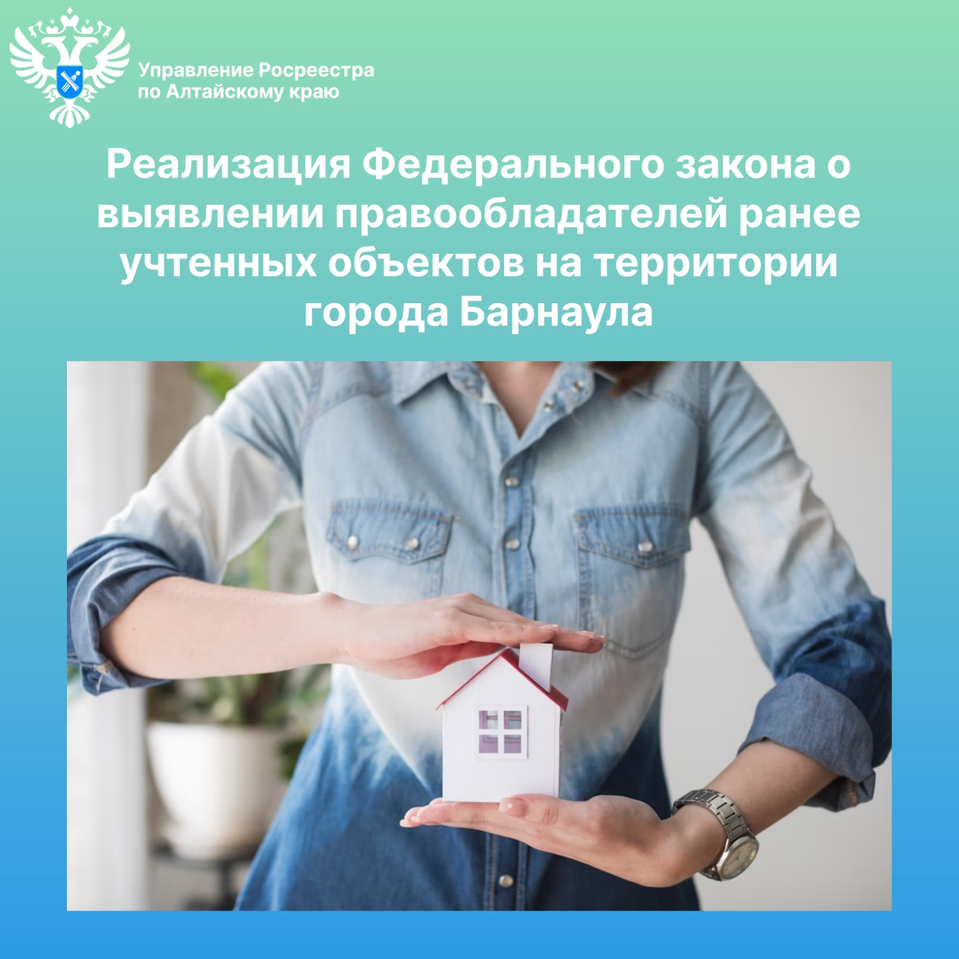

Об Управлении Росреестра по Алтайскому краю
Управление Федеральной службы государственной регистрации, кадастра и картографии по Алтайскому краю (Управление Росреестра по Алтайскому краю) является территориальным органом Федеральной службы государственной регистрации, кадастра и картографии (Росреестр), осуществляющим функции по государственной регистрации прав на недвижимое имущество и сделок с ним, по оказанию государственных услуг в сфере осуществления государственного кадастрового учета недвижимого имущества, землеустройства, государственного мониторинга земель, государственной кадастровой оценке, геодезии и картографии. Выполняет функции по организации единой системы государственного кадастрового учета и государственной регистрации прав на недвижимое имущество, инфраструктуры пространственных данных РФ. Ведомство осуществляет федеральный государственный надзор в области геодезии и картографии, государственный земельный надзор, государственный надзор за деятельностью саморегулируемых организаций кадастровых инженеров, оценщиков и арбитражных управляющих. Подведомственное учреждение Управления - филиал ППК «Роскадастра» по Алтайскому краю. Руководитель Управления, главный регистратор Алтайского края – Юрий Викторович Калашников.

Контакты для СМИ
Пресс-секретарь Управления Росреестра по Алтайскому краю
Бучнева Анжелика Анатольевна 8 (3852) 29 17 44, 5097
22press_rosreestr@mail.ru 656002, Барнаул, ул. Советская, д. 16
Сайт Росреестра: www.rosreestr.gov.ru
Яндекс-Дзен: https://dzen.ru/id/6392ad9bbc8b8d2fd42961a7
ВКонтакте: https://vk.com/rosreestr_altaiskii_krai
Телеграм-канал: https://web.telegram.org/k/#@rosreestr_altaiskii_krai
Одноклассники: https://ok.ru/rosreestr22alt.krai
https://vk.com/video-46688657_456239105

